Variable 变量

Dependent variable 因变量

Independent variable 自变量

Integration 积分

verify证明

Identify 确认，认出

在ln阶段时，还是要带绝对值的，转到e以后可以去掉绝对值

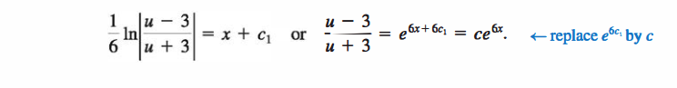

Y=f(X)。此式表示为：Y随X的变化而变化。Y是因变量，X是自变量。

常微分方程，一个自变量 ODE ordinary diffrential equition

偏微分方程，多个自变量 PDE partial diffrential equition

Order级数，导数最高阶

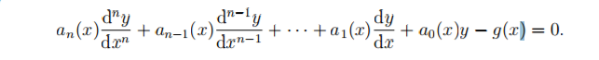线性方程

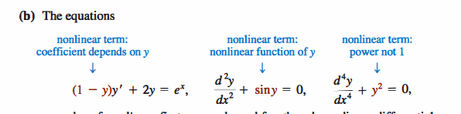非线性例子

倒数系数可以带自变量，不可以带因变量，Y要带系数，不能带SINY，Y的不能平方

解把代入原方程，恒等，但有时候不能表达成这个形式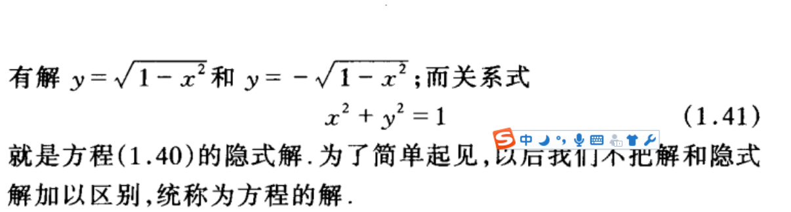初值问题

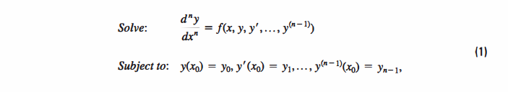 subject to 在xx情况下（初始状况）

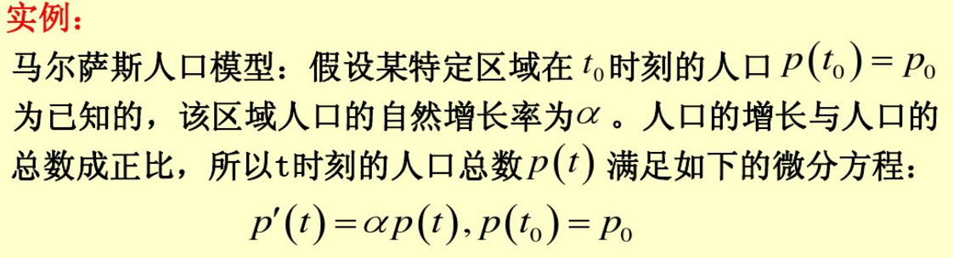

先写出增长率与函数关系，在代入初始值

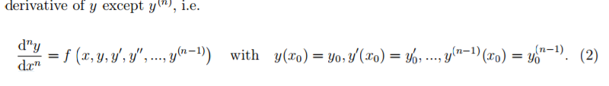如果是个n阶常微分，那么就需要N个初值

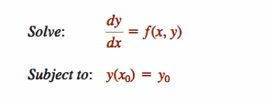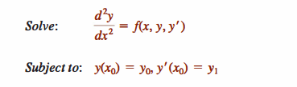

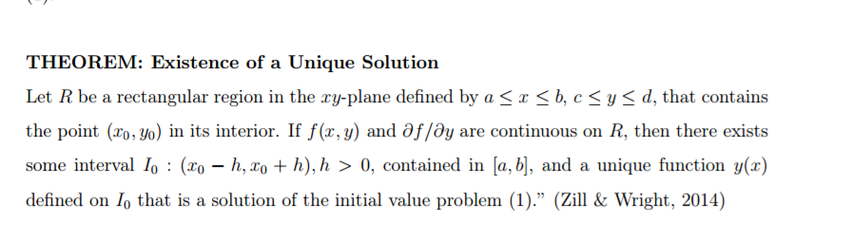

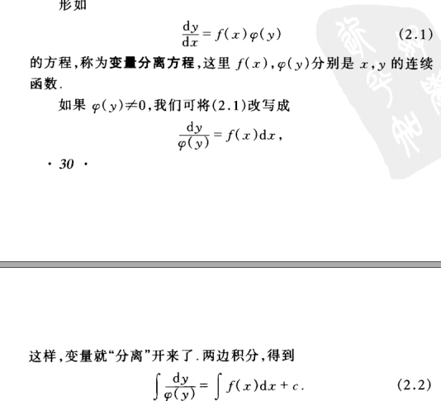

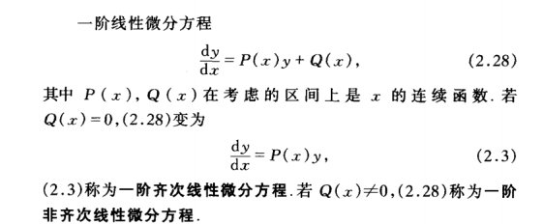

常数变易法：先化成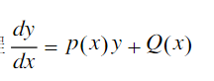，然后舍去D(X)，求p(x)导数，代入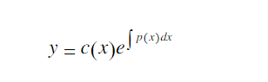

求通解：求导代入原方程，求出（c’(x)）积分得到（c(x)）代入通解。

偏导数：二元函数向y或x偏的导数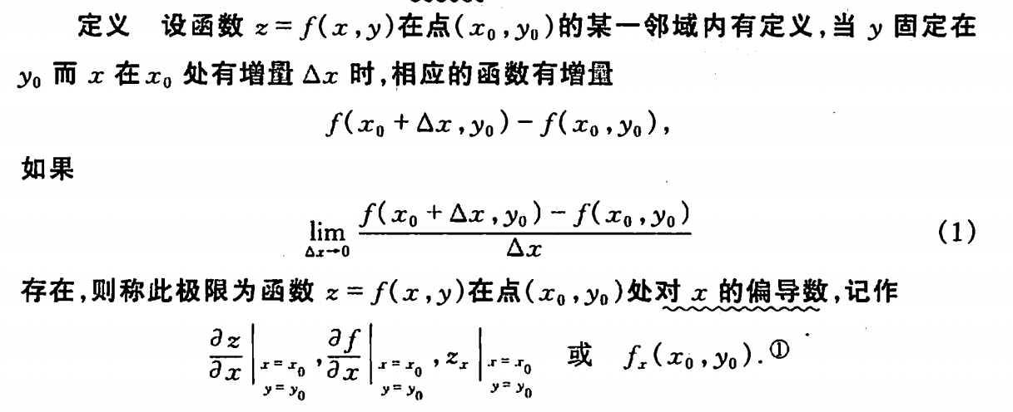

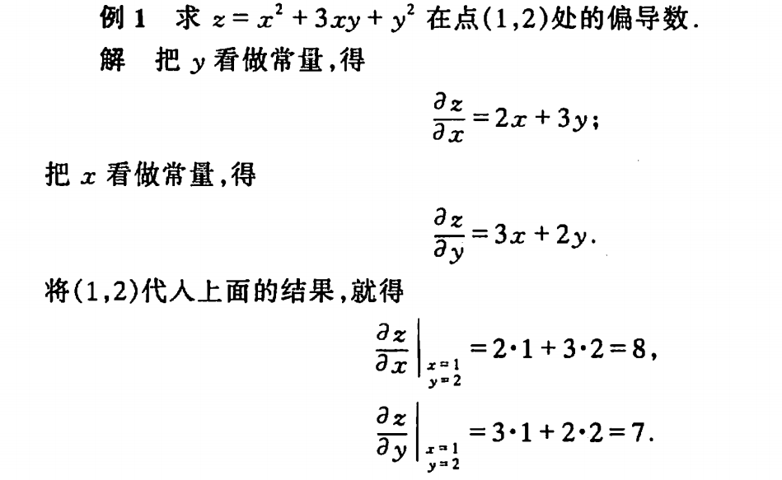

全微分：

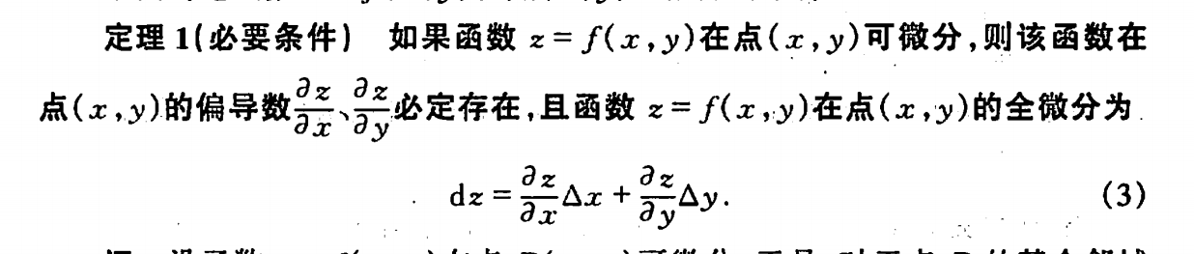

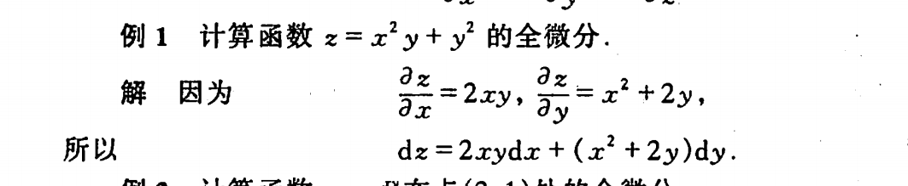

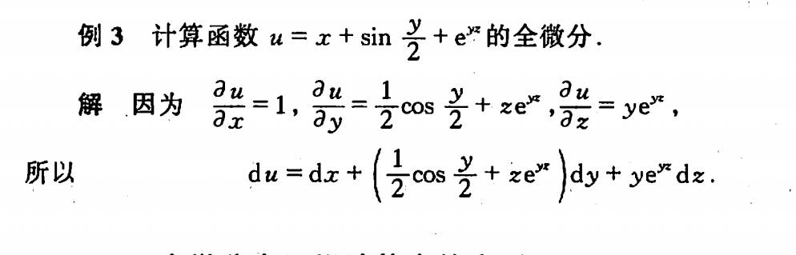

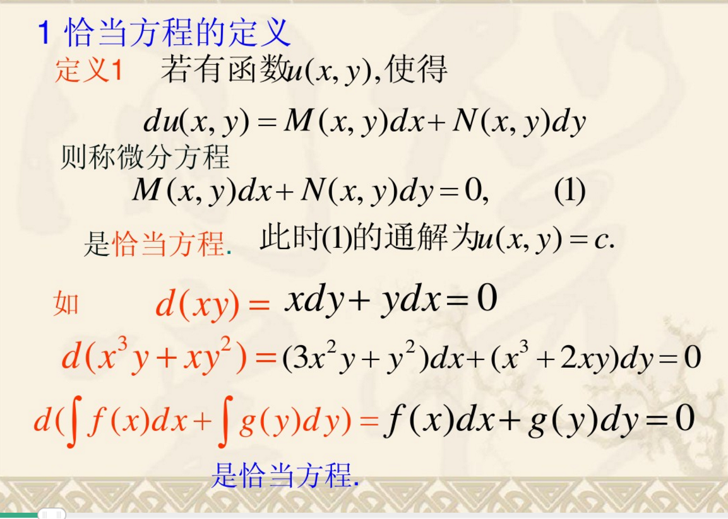



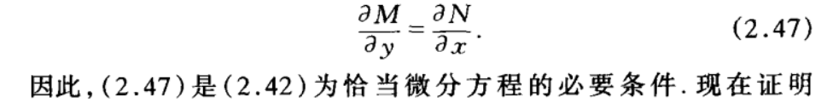

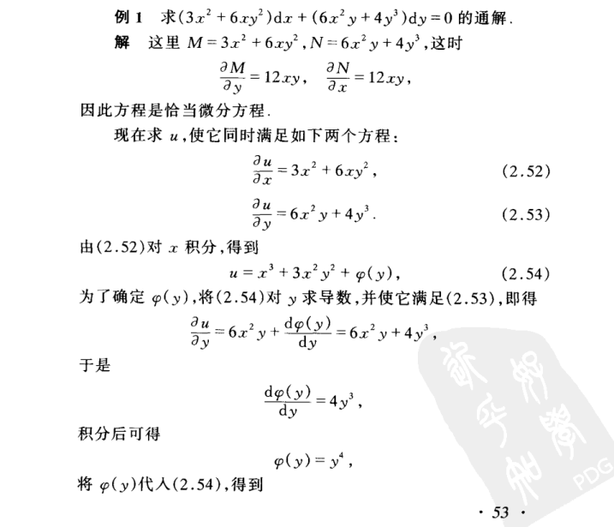

如果不是exact

M(x,y)dx+N(x,y)dy=0

1.k=k(x)

(My-Nx)/N=f(x)

K=e^(∫f(x)dx)

2.k=k(y)

(Nx-My)/M=f(y)

K=e^(∫f(y)dy)

两边同时×K

My为m求Y的偏导数

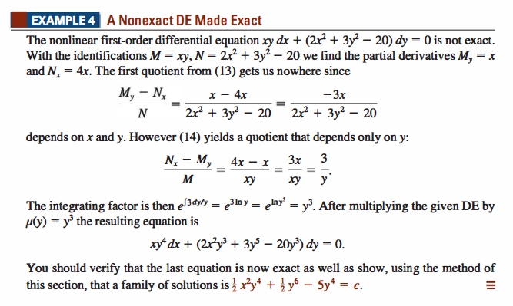

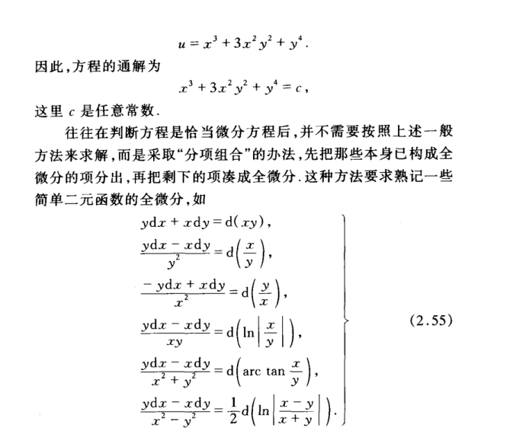

Cauthy-eular

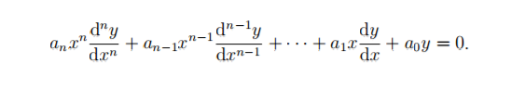

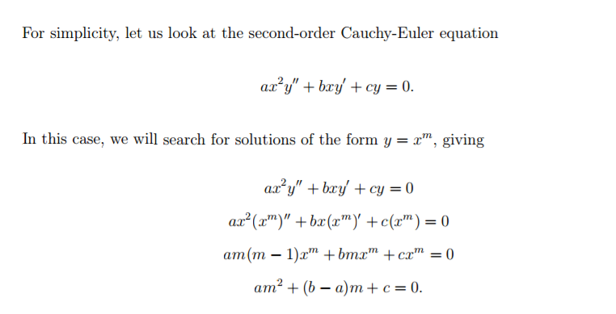

把Y换成x^m

第一种 情况，m有两个解

第二种情况，m有两个相同解

第三种，m有复数根

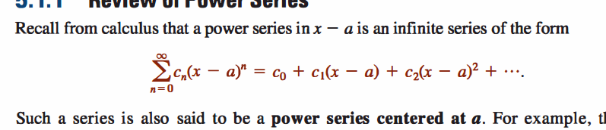

Convergence 收敛

,如果极限存在，收敛，不存在divergent

Interval of convergence收敛区间：这个power series收敛的区间

收敛半径 R ，如果R>0



R=0 只在A点收敛， R=无穷 永远收敛

绝对收敛https://imgsa.baidu.com/baike/s%3D48/sign=495083148d13632711edc33b908f9f3e/d4628535e5dde711c8605c3ea0efce1b9c166143.jpg 如果[级数](http://baike.baidu.com/view/132000.htm)各项的绝对值所构成的正项级数 https://imgsa.baidu.com/baike/s%3D49/sign=922d0ac7bf0e7bec27da02e82e2e2b58/38dbb6fd5266d016a20880e0902bd40734fa35e0.jpg 收敛，则称级数 https://imgsa.baidu.com/baike/s%3D48/sign=495083148d13632711edc33b908f9f3e/d4628535e5dde711c8605c3ea0efce1b9c166143.jpg 绝对收敛。

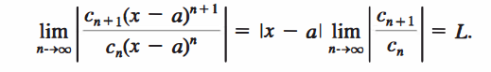后一项除以前一项 小于一绝对收敛 大于一发散，等于一不确定